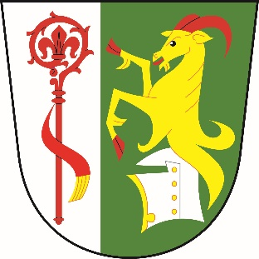
Obec
Dolní Stakory
Dolní Stakory 48
293 01
tel.: 326 338 681
dolni.stakory@volny.cz

fa. MID
pi. Šubrtová

Dolní Stakory dne 31.10.2025

Věc: Úprava rozpočtu č. 8/2025

Rozpočtové příjmy

Paragraf Položka Úprava Po úpravě rozpočtu

Rozpočtové výdaje

Paragraf Položka Úprava Po úpravě rozpočtu
5512 5137 15.899,40 41.997,73
6171 5021 20.000 130.000
6171 5032 2.000 12.000
6171 5154 20.000 220.000
6171 5168 50.000 270.000
6171 5172 6.000 6.000
6171 5171 3.000 20.000
6171 5222 16.200 34.000

Financování

Paragraf Položka Úprava Po úpravě rozpočtu

S pozdravem

M.Ondráček
OU Dolní Stakory

